De la fusée au curling en passant par la barque…

Niveau : terminale S

Durée indicative : 2 h

Extrait du programme :
COMPRENDRE ; lois et modèles ; temps mouvement et évolution
Notions et contenus | Compétences exigibles
Conservation de la quantité de mouvement d’un système isolé. | Mettre en œuvre une démarche expérimentale pour interpréter un mode de propulsion par réaction à l’aide d’un bilan qualitatif de quantité de mouvement.

Déroulement de la séance :
La séance se déroule en trois temps :
- Première séquence (question 1) par groupe de 4, les élèves visualisent les vidéos et essaient de dégager des points communs.
- Deuxième séquence (question 2) : analyse quantitative, vérification de la loi de la conservation de la quantité de mouvement
- Troisième séquence (question 3) : retour sur les situations présentées dans le vidéos à l’aide ‘un tableau-bilan.

Remarques et conseils :
- Il est possible de télécharger (grâce à des extensions des navigateurs) les vidéos à l’avance et de les couper pour isoler les séquences utiles.
- Première séquence : il est important que les élèves dégagent des points communs « simples ». Points communs attendus : système composés de deux objets, deux phases distinctes dans chaque situation.
- Prévoir un temps de mise en commun à la fin de la première séquence
- Prévoir une notice explicative du logiciel de traitement de la vidéo et du tableur-grapheur utilisé.
- Pour aller plus loin : discuter des limites de la loi dans le cadre des deux wagons (système isolé ou pseudo-isolé).
Document n°4 Notice du logiciel de pointage Aviméca
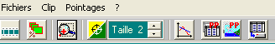
Ouvrir le fichier vidéo

Cocher adapter puis OK

Activer la loupe

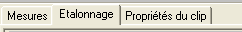
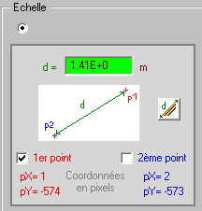

étalonner les dimensions de l'image en sélectionnant, à l'aide la souris, deux points situés sur la règle graduée.

Entrer, à l'aide du clavier, la distance en mètre séparant ces deux points.

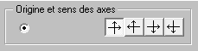

Placer un repère d’espace

Choisir une image origine des dates

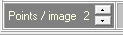
Choisir 2 points par image pour suivre les deux centres d’inertie.

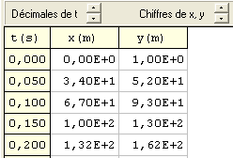
Pointer les positions successives des deux centres d’inertie. Chaque clic pose une marque et fait avancer le film d'une image. Les résultats sont présentés sous forme de tableau.

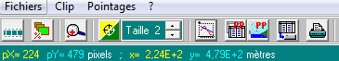
Exporter dans regressi.

Document n°5 Regressi
Regressi permet d’exploiter les coordonnées du vecteur position.
Ce logiciel peut calculer : - la dérivée d’une grandeur via Y+ Ajouter type de grandeur Dérivée.
- la moyenne d’une grandeur X via Y+ Ajouter type de grandeur Grandeur calc. puis la formule « =moy(X) ».

